宜蘭縣南澳鄉東澳國民小學98年度校園做環保~節能減碳~走路上學
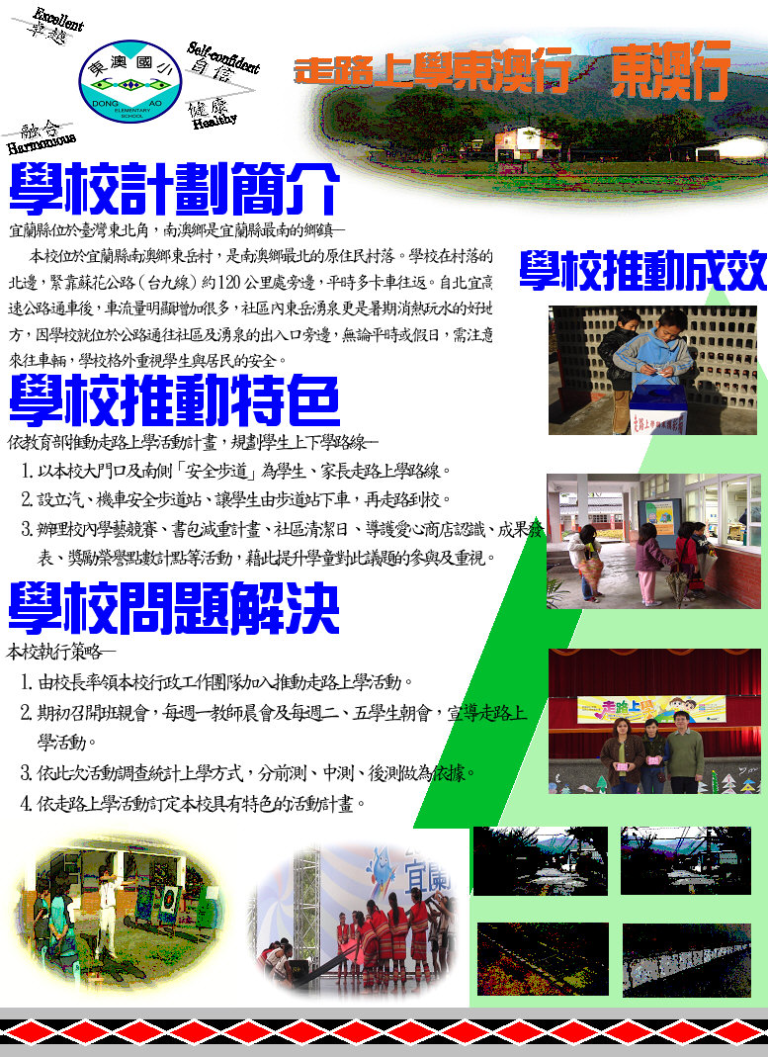
說明: 推動「走路上學」，並向家長宣導儘量降低使用汽、機車的方式，改由步行方式接送孩童。

